باذنجان محشو بالجبنة والفلفل
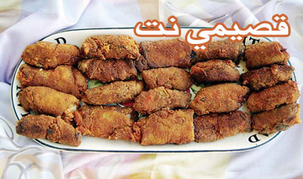

المقادير:
3 حبات باذنجان
قالبان من جبنة الحلوم المبشورة
حبتان من الفلفل الأخضر الحلو مقطعتان
بيضة
فلفل أسود وملح
كوب بقصمات

الطريقة:
نقشر الباذنجان ونقطعه شرائح رفيعة ثم ندهنه بزيت زيتون ونشويه. بعد ذلك نخرجه من الفرن ونحشوه بجبنة بيضاء مبشورة وفلفل أخضر مقطع، ثم نلفه على شكل أصابع، ونغمسه بالبيض والبقصمات، ثم نقليه بقليل من الزيت.
بعد ذلك نصفه في صينية ونعمل صلصة بندورة محلولة مع قليل من الماء ونضعها فوقه ونشويه بالفرن مدة 10 دقائق.
ملاحظة: يمكن أن يقدم فورا بعد القلي من دون الصلصة

